2023年度“慈善一日捐”学校捐赠方式

**（学校统一交款方式须知）**

经与区慈善总会对接，各校2023年度“慈善一日捐”的款项，将统一由学校出纳收齐后，在8月29日（上午九点开始）至8月31日（下午五点半截止），通过微信扫描二维码（见下图）的方式上交。

具体操作步骤如下：1.微信扫描上面的二维码；2.点击“捐一笔”；3.点击“自定金额”填写具体金额（学校捐赠总额）；4.输入各校名称和捐款人姓名（各校指定一名捐款人）；5.捐款完要保存捐款凭证（可以是捐赠证书）。

请各校在本校“慈善一日捐”活动结束后，学校主办会计和出纳核实捐款情况后，于9月1日前，由学校主办会计及时上报各校捐款总金额给区教育局发规科沈秋芳（联系电话：67897030），同时完成“慈善一日捐”在线统计（如图部分）。

【腾讯文档】武进区教育局各校“慈善一日捐”统计

<https://docs.qq.com/sheet/DZUt2Q05wdnJKVVFm>

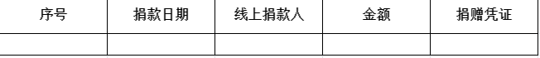

届时区慈善总会将出具捐款凭证给学校，学校做好辅助账。